一、是非題：36分（每題三分）
台南縣北門鄉文山國小八十八學年度第二學期第一次成績考查自然科學科試卷五年甲班Combin
（ ）天氣會隨時間和地區而改變。
（ ）冰箱裡面的空氣和冰箱外面的空氣性質
一樣。
（ ）電磁鐵的兩極是固定不變的。
（ ）火山噴出的炙熱岩漿是液體，噴出地面冷卻成火山岩是固體。
（ ）電磁鐵的磁力和線圈的圈數有關，圈數愈少，磁力愈強。
（ ）由月平均雨量圖中，我們可以預知該地區的雨季大約在幾月分。
（ ）天氣雖然瞬息萬變，但經長期的觀察結果，可用來預測天氣的變化。
（ ）電磁鐵和一般磁鐵一樣，具有永久的磁性。
（ ）兩種不同的粉末混合後，仍能維持各自原有的性質。
（ ）纏繞漆包線，要順著同一方向纏繞。
（ ）放在桌上的海苔會變軟，是因為海苔吸收空氣中的水蒸氣。
（ ）把電磁鐵的電池方向轉換過來，指南針指針偏轉的方向不變。
二、選擇題：38分（每題二分）
（ ）指南針不受外力影響時，通常指向（西北東西東南南北）。
（ ）下列何者不會影響指南針的磁針？（電磁鐵地磁風力磁鐵）。
（ ）當形成斷路時，電磁鐵的磁性會怎樣？（增強減弱不變消失）。
（ ）冬天的時候，蒙古和西伯利亞地區的氣團，通常是（溫暖而潮濕寒冷而乾燥溫暖而乾燥寒冷而潮濕）。
（ ）當鋒面形成而冷氣團較強時，會造成（
熱鋒滯留鋒暖鋒冷鋒）。
（ ）做電磁鐵時，要用什麼當線圈較合適？（棉線漆包線銅線塑膠繩）。
（ ）食用醋加小蘇打粉末會產生（一氧化碳二氧化碳氫氧）。
（ ）辨認混合粉末時，何種方法最不合適？（加水攪拌嘗味道聞氣味用手摸）。
（ ）利用碘液可檢驗物質是否含（脂肪糖澱粉酸性）。
（ ）下列哪一種粉末加熱後會呈半透明粘稠狀？（太白粉洗衣粉奶粉小蘇打粉）。
（ ）梅雨的產生是由於（暖鋒過境錮囚
鋒過境滯留鋒徘徊冷鋒過境）。
（ ） 在室溫時，水從液體變做氣體，叫做（蒸發凝結沸騰溶化）。
（ ）水沸騰後繼續加熱，則溫度（時高時低升高降低不變）。
（ ）電視台用什麼來解說天氣概況，以利觀眾更加了解？（等高線圖天氣圖地形圖立體模型圖）。
（ ）當鋒面形成而暖氣團較強時，會造成（
熱鋒滯留鋒暖鋒冷鋒）。
（ ）在線圈放入（金銀銅鐵）可使磁力增強。
（ ）水蒸氣遇冷凝結成小水滴，叫做（氣化溶化凝固凝結）。
（ ）霧看起來白茫茫的，摸起來濕濕的，所以霧是（氣體液體固體是氣體也是固體。）
（ ）製作電磁鐵不需要下列哪種材料？（電池漆包線筆玻璃）。
三、下列天氣圖上標示的代號各表示什麼？10分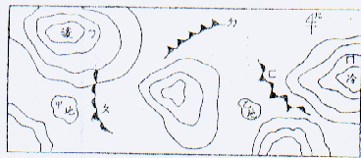
ㄅ（ ）ㄆ（ ）ㄇ（ ）
ㄈ（ ）ㄉ（ ）
四、比較下列各組，依磁力的強弱填上1、2、3、4：8分（每格二分）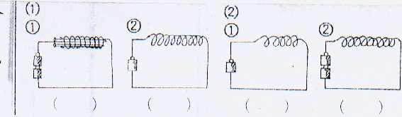
五、看圖回答問題：8分（每格二分）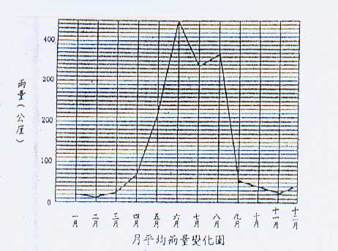
雨量最少的是（ ）月，月平均雨量是 （ ）公厘。
雨量最多的是（ ）月，月平均雨量是（ ）公厘。

